БИЗНЕС-
КОНЦЕПЦИЯ

«Деятельность легкового такси»

Саратовская область

2023 год
1. Для организации деятельности легкового такси необходимо зарегистрироваться в качестве индивидуального предпринимателя
* Для оформления в качестве ИП постановка на учет осуществляется в отделении ИФНС по месту постоянной регистрации гражданина (лично, через МФЦ).
Список необходимых документов:
- документ, удостоверяющий личность (паспорт);
- ИНН;
- квитанция об уплате госпошлины в размере 800 руб. Сформировать квитанцию на уплату госпошлины можно с помощью сервиса «Уплата госпошлины» (С 01.01.2019 при направлении документов для государственной регистрации в форме электронных документов, в том числе через МФЦ, уплачивать государственную пошлину не требуется!);
- заявление по форме № Р21001:
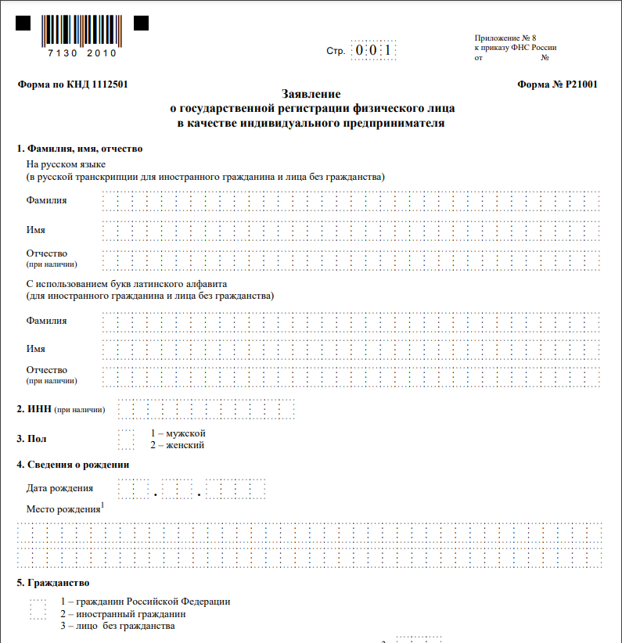

Также нужно определиться с видом предпринимательской деятельности (ОКВЭД).
Через 3 рабочих дня после подачи документов в налоговом органе можно получить лист записи ЕГРИП.
Имея статус индивидуального предпринимателя можно перейти на специальный режим налогооблажения – «НПД» (налог на профессиональный доход).

2. Рассчитать затраты, необходимые для реализации проекта
№  п/п | Наименование позиции | Количество | Стоимость  (руб.)
1 | Автомобиль | 1 | 250 000
ИТОГО |  |  | 250 000

3. Виды услуг
№ п/п | Наименование работ | Кол-во | Ед. изм | Стоимость, руб.
1 | Поездка | 1 | км. | 25

Расчет прогнозируемой выручки в день будет составлять 1 500 руб., при 20-22 рабочих днях средний месячный доход составит 30 000 руб.

4. Рассчитать перечень постоянных и переменных расходов
Перечень постоянных расходов | Среднемесячные расходы
Расходы ГСМ | 10 000
Техническое содержание автомобиля | 5 000
ИТОГО | 15 000

5. Расчет налоговых платежей в бюджет
Если Вы самозанятый гражданин

НПД | Сумма дохода*4% - при работе с физическими лицами
НПД | Сумма дохода*6% - при работе с юридическими лицами

Подробную информацию можно получить здесь:
https://npd.nalog.ru/

7. Финансовые результаты деятельности
№ п/п | Наименование показателей | Величина показателей
1. | Выручка (руб.) | 29 500
2. | Себестоимость услуг | 9 180
2.1 | Постоянные расходы, (руб.) | 8 000
2.2 | Налоги, (руб.) | 1 180
3 | Чистая прибыль, (руб.) | 20 320

Важно:
Приобрести автомобиль можно через сайты:
* «Авито» (https://www.avito.ru/ );
* «Юла» (https://youla.ru/ ).

- Деятельность по перевозке пассажиров и багажа легковым такси на территории субъекта Российской Федерации осуществляется при условии получения юридическим лицом или индивидуальным предпринимателем разрешения на осуществление деятельности по перевозке пассажиров и багажа легковым такси, выдаваемого уполномоченным органом исполнительной власти соответствующего субъекта Российской Федерации. Разрешение на осуществление деятельности по перевозке пассажиров и багажа легковым такси выдается на срок не менее пяти лет на основании заявления юридического лица или индивидуального предпринимателя, поданного в форме электронного документа с использованием регионального портала государственных и муниципальных услуг или документа на бумажном носителе;
- Наличие водительского удостоверения обязательно.
В целях обеспечения безопасности пассажиров легкового такси и идентификации легковых такси по отношению к иным транспортным средствам:
1) легковое такси должно соответствовать следующим обязательным требованиям:
а) легковое такси должно иметь на кузове (боковых поверхностях кузова) цветографическую схему, представляющую собой композицию из квадратов контрастного цвета, расположенных в шахматном порядке;
б) легковое такси должно соответствовать установленным цветовым гаммам кузова в случае установления такого требования законами субъектов Российской Федерации;
в) легковое такси должно иметь на крыше опознавательный фонарь оранжевого цвета;
г) легковое такси должно быть оборудовано таксометром в случае, если плата за пользование легковым такси определяется в соответствии с показаниями таксометра на основании установленных тарифов исходя из фактического расстояния перевозки и (или) фактического времени пользования легковым такси;
2) водитель легкового такси должен иметь общий водительский стаж не менее трех лет;
3) юридическое лицо или индивидуальный предприниматель, осуществляющие деятельность по оказанию услуг по перевозке пассажиров и багажа легковым такси, обязаны:
а) обеспечивать техническое обслуживание и ремонт легковых такси;
б) проводить контроль технического состояния легковых такси перед выездом на линию;
в) обеспечивать прохождение водителями легковых такси предрейсового медицинского осмотра.

